
Estado do Tocantins
Poder Legislativo

REQUERIMENTO Nº
EXCELENTÍSSIMO SENHOR PRESIDENTE DA ASSEMBLEIA LEGISLATIVA DO ESTADO DO TOCANTINS
Requer ao Presidente da Assembleia Legislativa do Tocantins o envio de expediente ao Senhor Secretário de Saúde, solicitando a aquisição e operacionalização de uma unidade móvel, do tipo ônibus da saúde, afim de promover estratégias voltadas à saúde infantil, como consultas e exames, em todo o estado do Tocantins, principalmente na áreas menos assistidas por unidades hospitalares.

O Deputado que o presente subscreve vem nos termos regimentais desta Augusta Casa de Leis, após anuência do Plenário vem requerer a Vossa Excelência o envio de expediente ao Senhor Secretário de Saúde, solicitando a aquisição e operacionalização de uma unidade móvel, do tipo ônibus da saúde, afim de promover estratégias voltadas à saúde infantil, como consultas e exames, em todo o estado do Tocantins, principalmente na áreas menos assistidas por unidades hospitalares.

JUSTIFICATIVA
A prevenção é sempre destacada como de suma importância, bem como o diagnóstico precoce, para a realização de um tratamento eficaz.

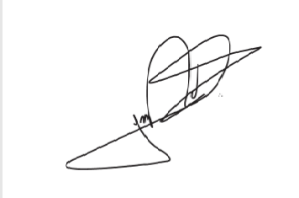
JORGE FREDERICO
Deputado Estadual

